1. Определить адрес доступа к среде (своего компьютера и произвольного узла)

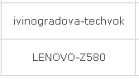 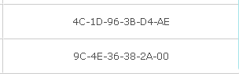

1. Определить сетевой (ip) адрес и границы ip-подсети (допустимые адреса) для себя и произвольного узла

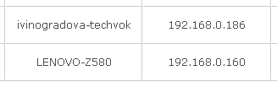

Границы ip-подсети

